**HƯỚNG DẪN SỬ DỤNG GAME HỨNG BIA**

1. **Phần menu:**

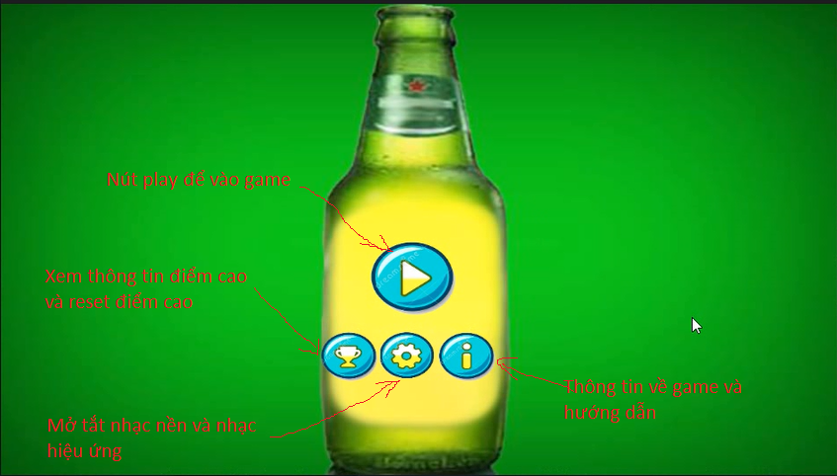

1. **Phần chơi game:**

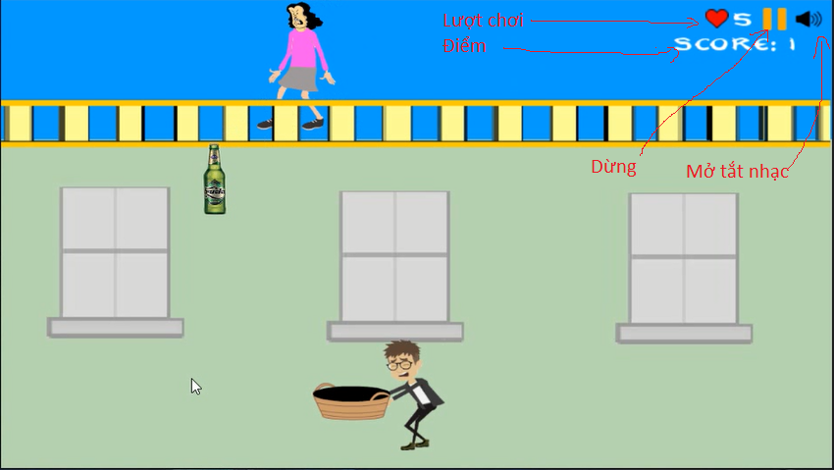

1. **Link hướng dẫn:** https://www.youtube.com/watch?v=Cmir5_iiq8Q